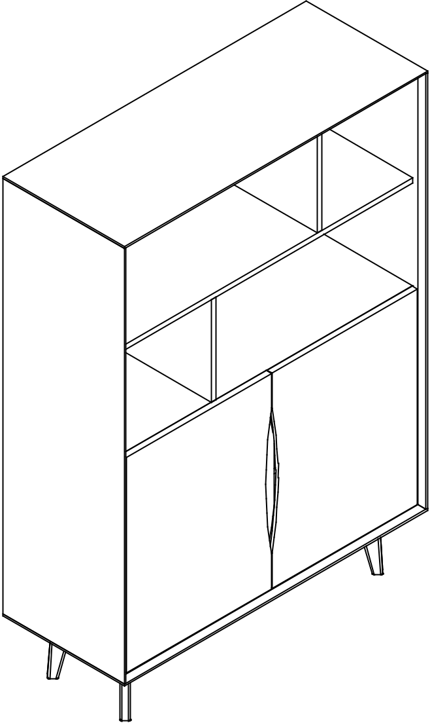

Seznam dílů a kování
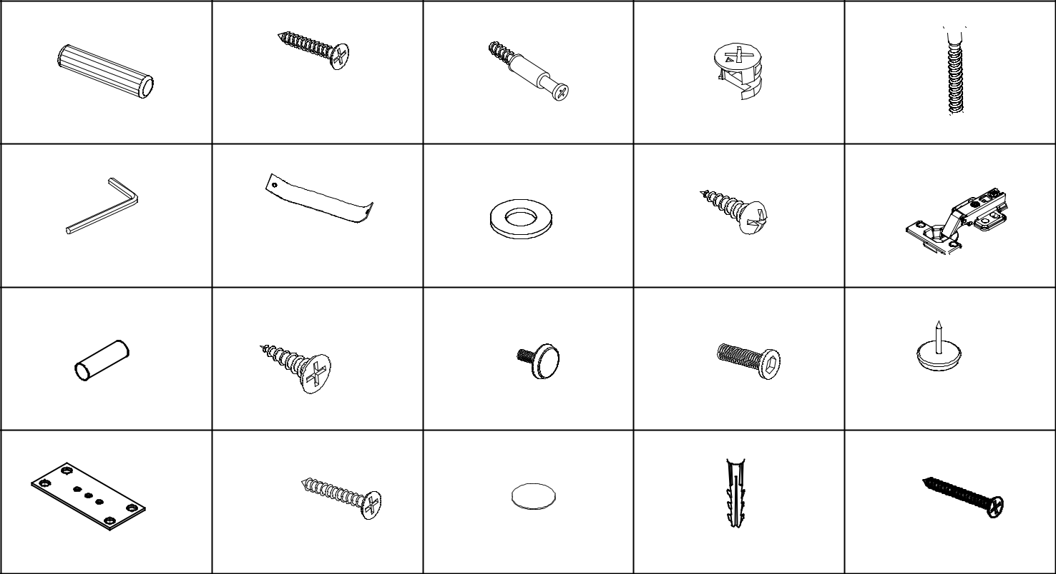

A

B

C

D

E

38 ks

14 ks

30 ks

30 ks

4 ks

F

G

H

I

J

1 ks

2 ks

4 ks

2 ks

4 ks

K

L

M

N

O

8 ks

24 ks

1 ks

16 ks

4 ks

P

Q

R

S

T

4 ks

8 ks

8 ks

2 ks

2 ks

1

9

1
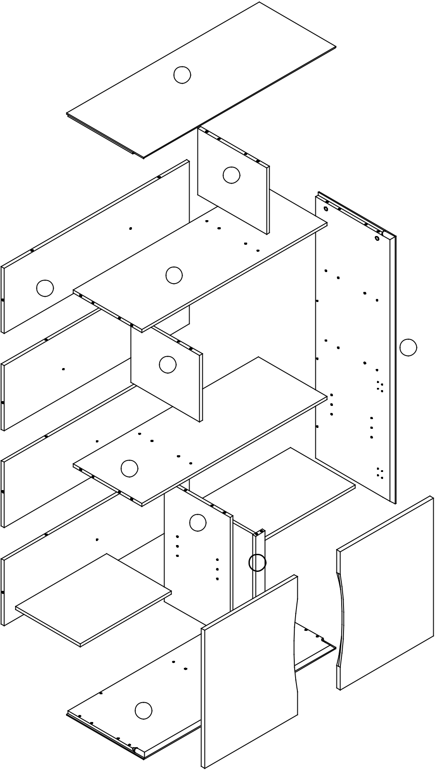

5

6

4

10 ⁵
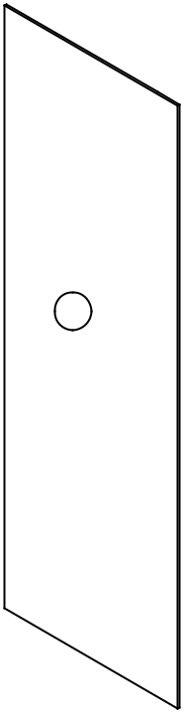

 |  |  | 7
 | 16 |  | 11
 |  |  | 8
3 | 17 |  | 13
 |  | 11 | 12
 |  |  | 12
 |  |  | 2
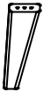

14 | x4 | 15
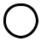

2

Krok 1 _{C}
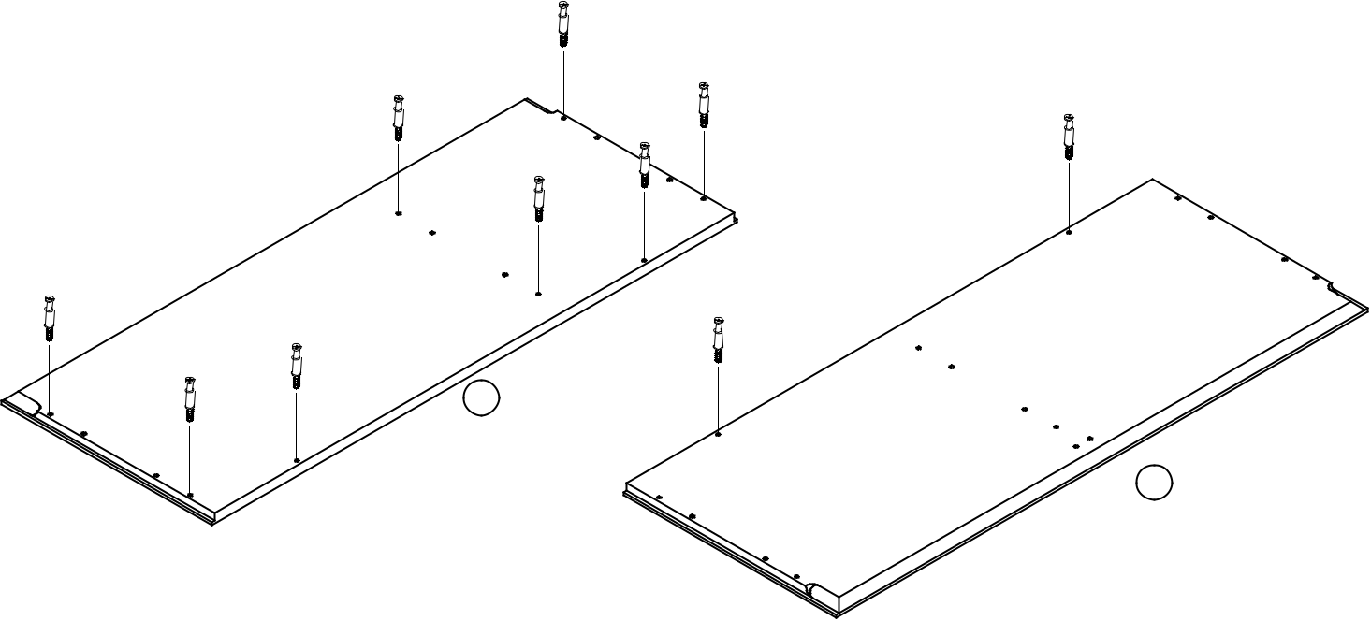

C | C
C | C
 | C
 | C

C
C

C

C

1

2

Krok 2

 |  | C
 | C
 | C |  | C
 |  | C
 |  | C | 4
 |  |  | C
C
C |  |  | C
 | C
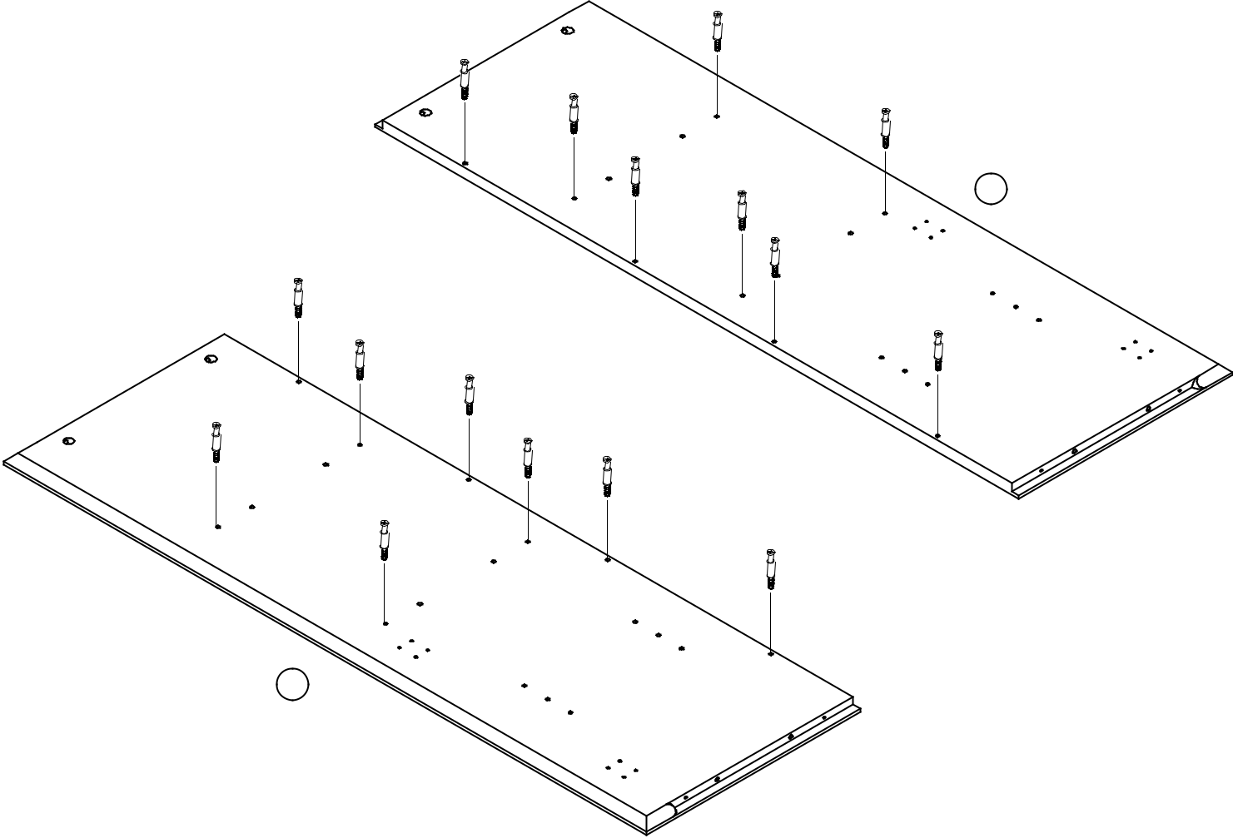

C
C

C

C

C

3

3

Krok 3
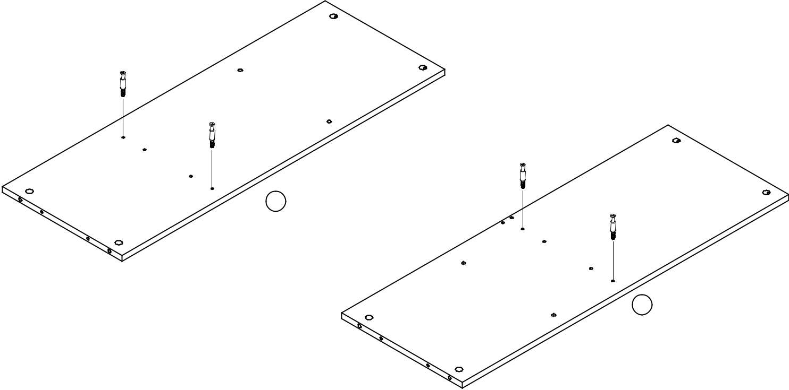

C

C

 | C
6 | C

7

Krok 4
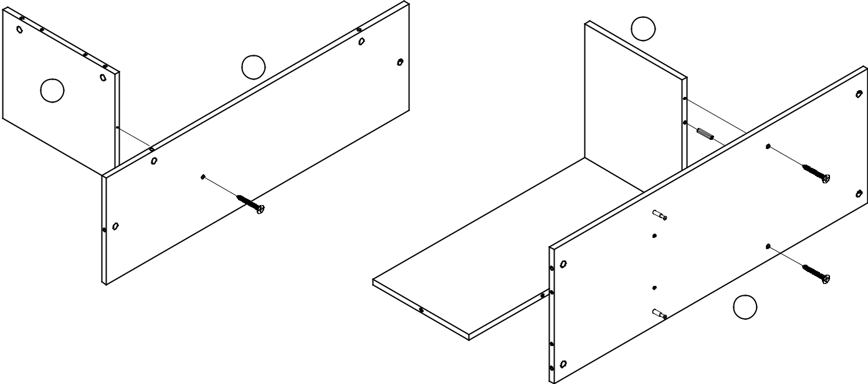

5

9

5

A

B

B

B

6

4

Krok 5
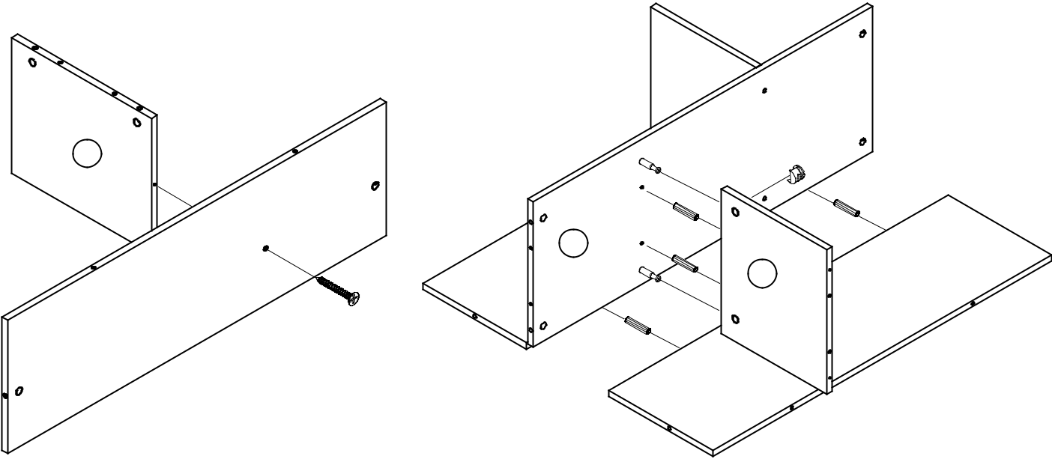

5 | D
 | A
 | A
6 | A
B | 5

10 | 10

Krok 6
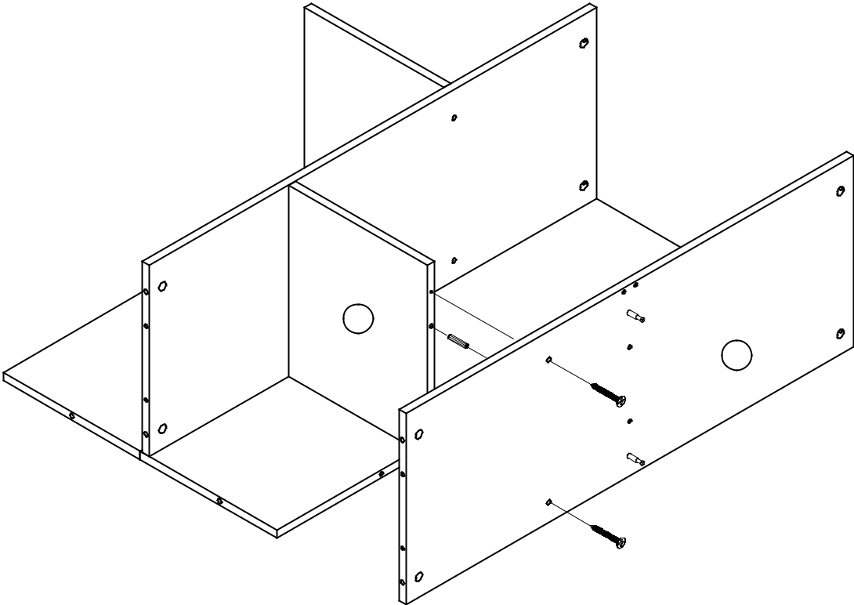

5 | A
7

B

B

5

Krok 7
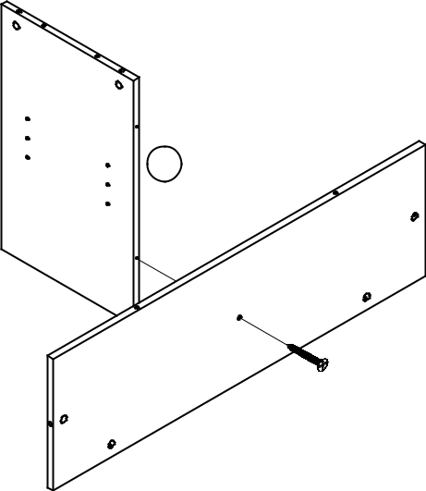

8

B

17 ₈
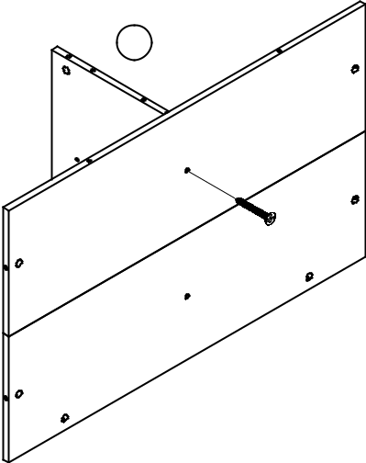

16

16 ^{A}
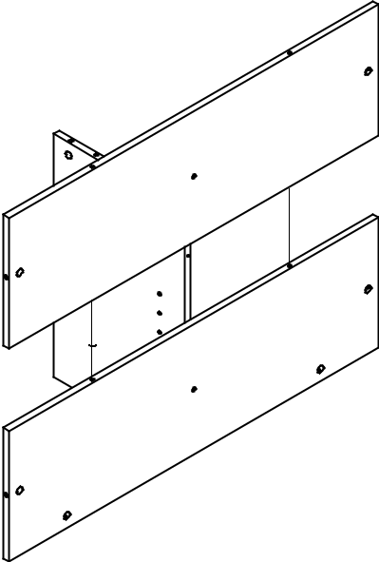

A

17

B

Krok 8
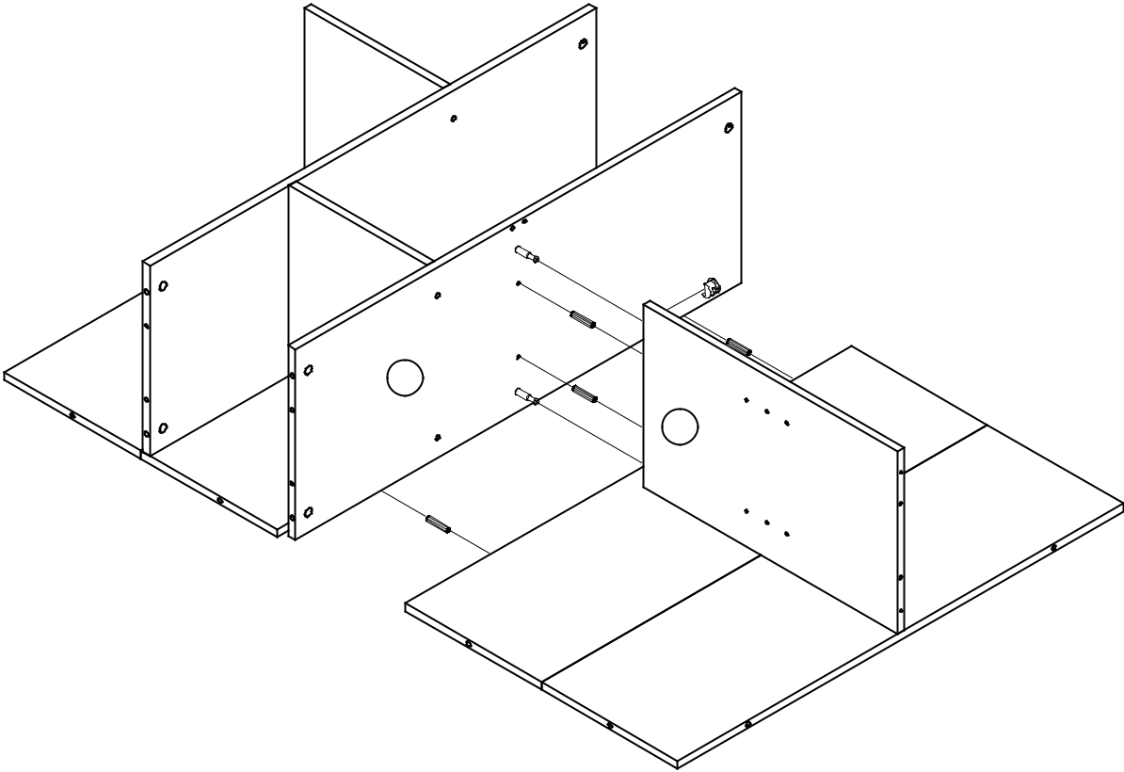

D

A

A

7 A

8

10

A

16

6

Krok 9
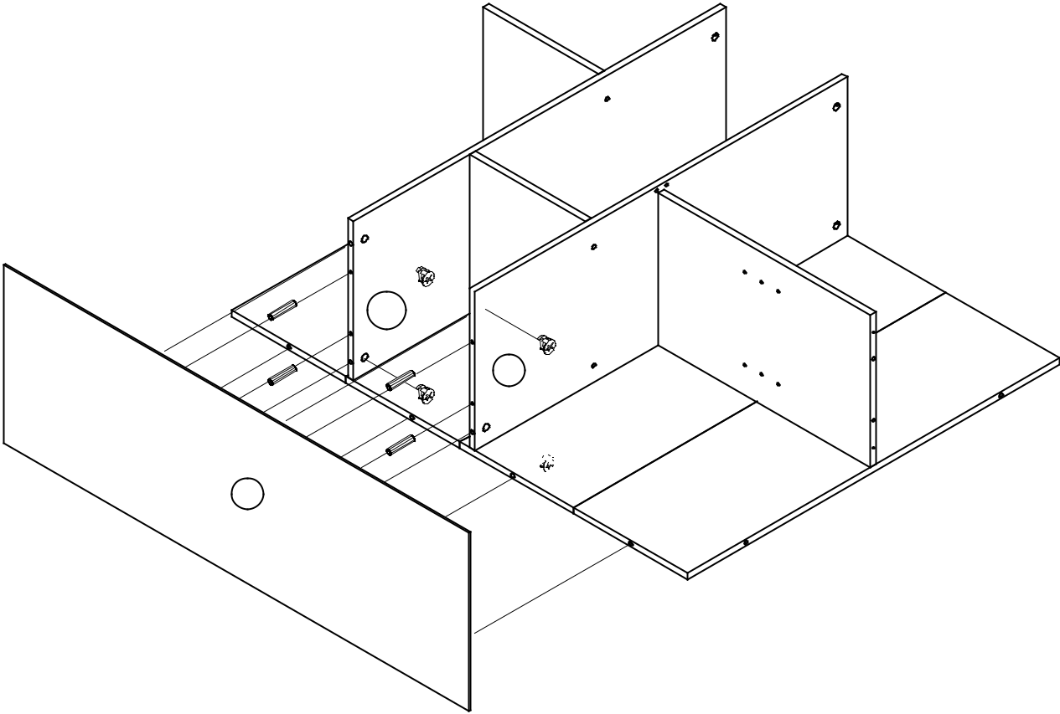

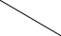 D

^{A} 6 _{D}

A | D | 7

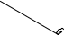 D

3

Krok 10
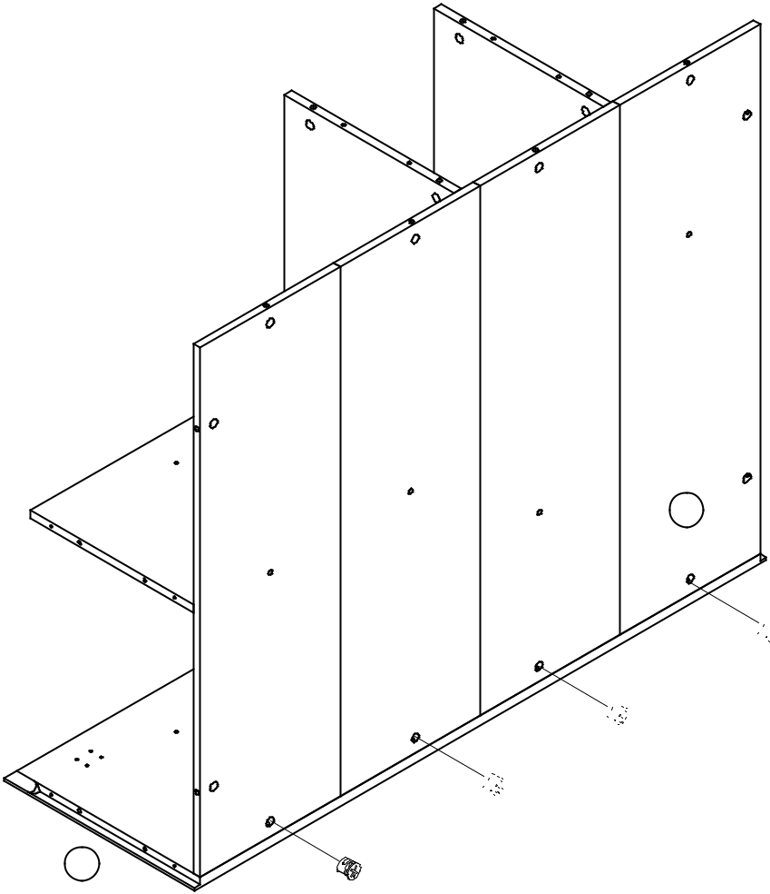

9

10

16 ^{D}

17 _{D}

D

3 | D

7

Krok 11

Krok 12

A

A

1
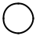

 |  |  |  | 4
9 |  |  | D
9 |  | A |  | 10
A |  | A |  | 10 | D
A |  |  | D |  | D
 |  |  | A | A |  | D
 | D |  | A
 | D |  |  |  | D | D
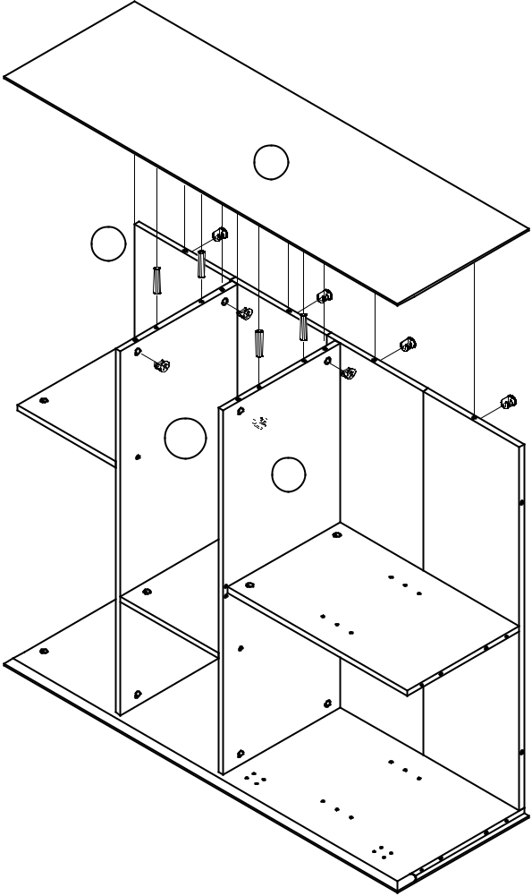
6 D 16
⁷ 17
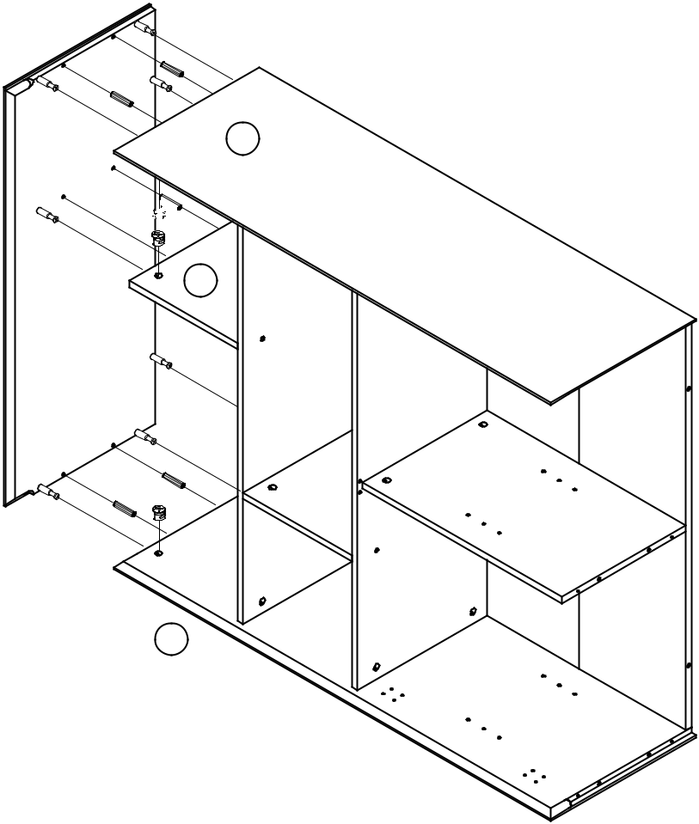

A

4

^{D} A

5

A

A

3

8

Krok 13

R

R
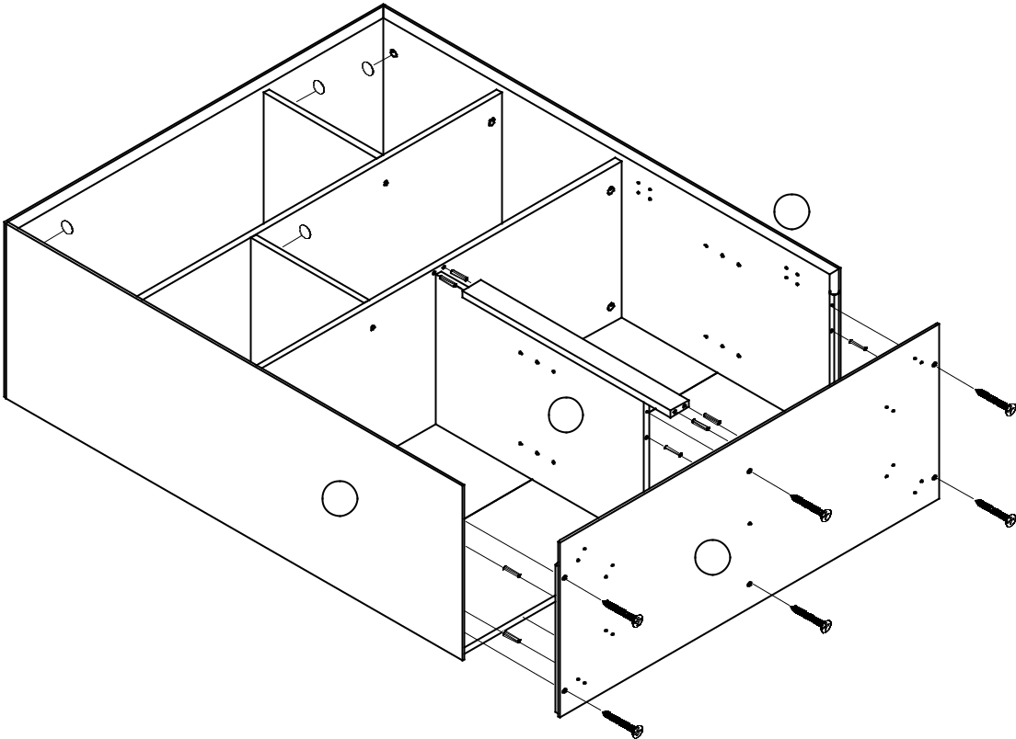

R | R | 4
 | A
 | 13 |  | A
 | 8 | A | B
 | 8 | A
 | 3 | B | B
 | A | 2
 | B | B
 | A
 | B

Krok 14
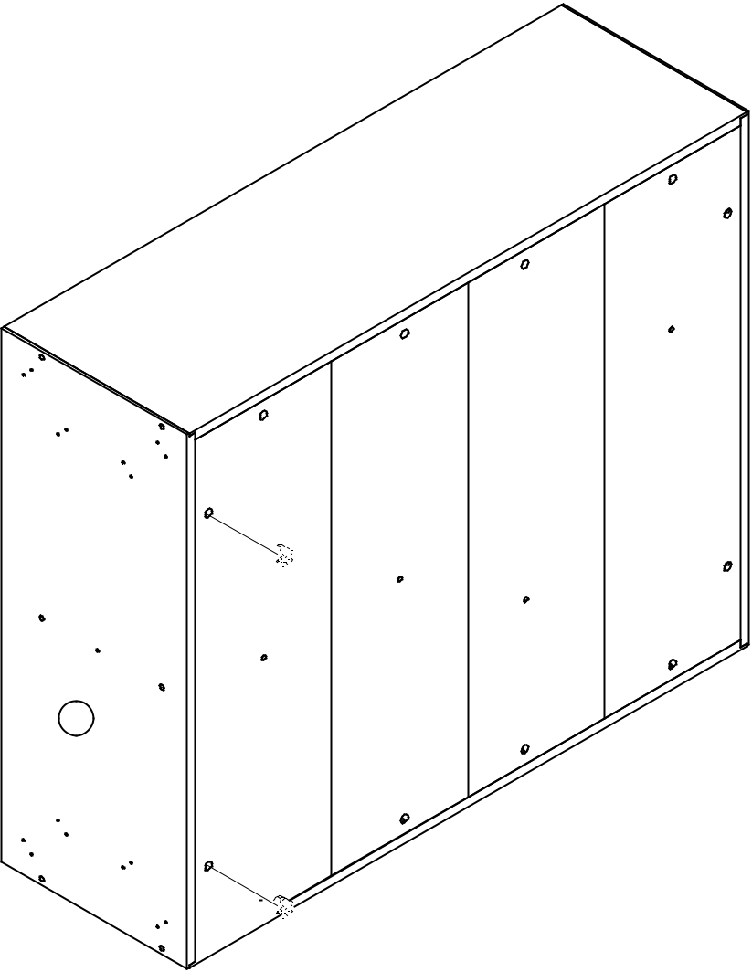

D

2

17

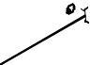 D

9

Krok 15
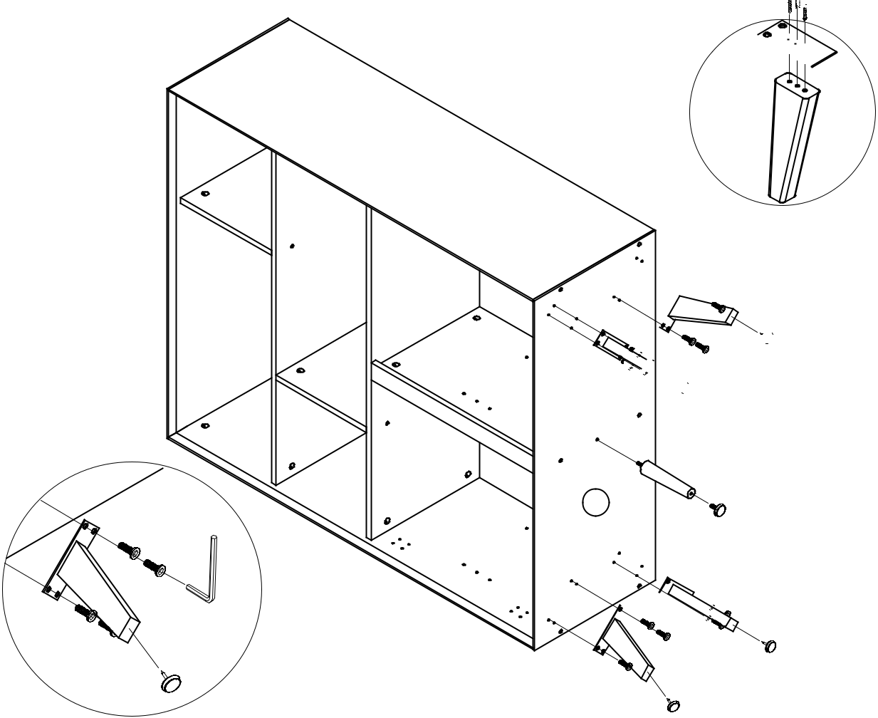

N

F

O

Krok 16
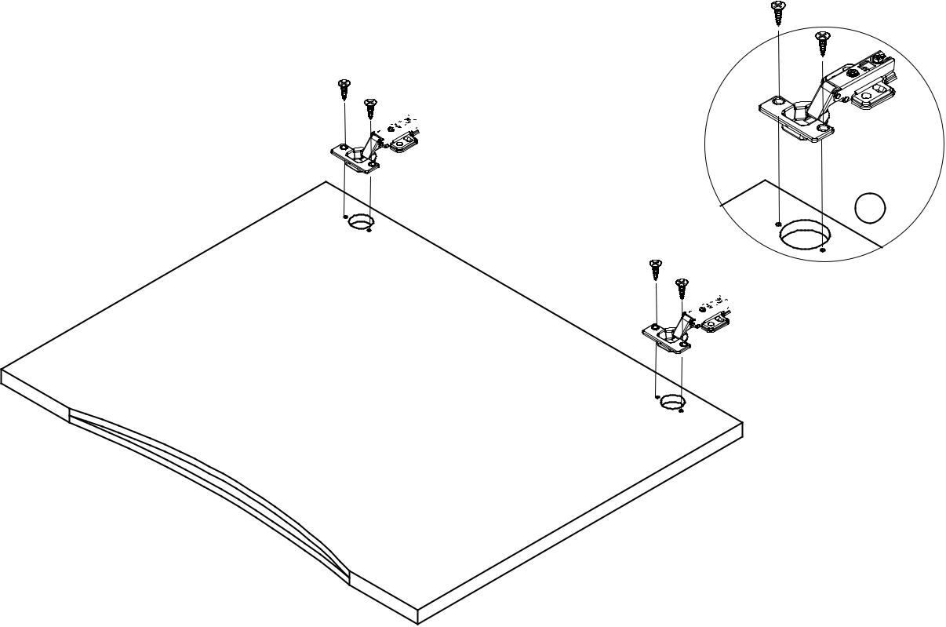

L

L

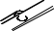 J

12
F
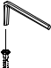

E

Q Q

P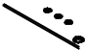

14

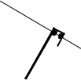 N 14
O

14 _{N}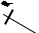

O

 | 15
2 | M

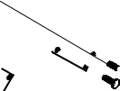^{N} 14

N | 14 | O
 | O

L
L

J

9

L

L

J

x2

10

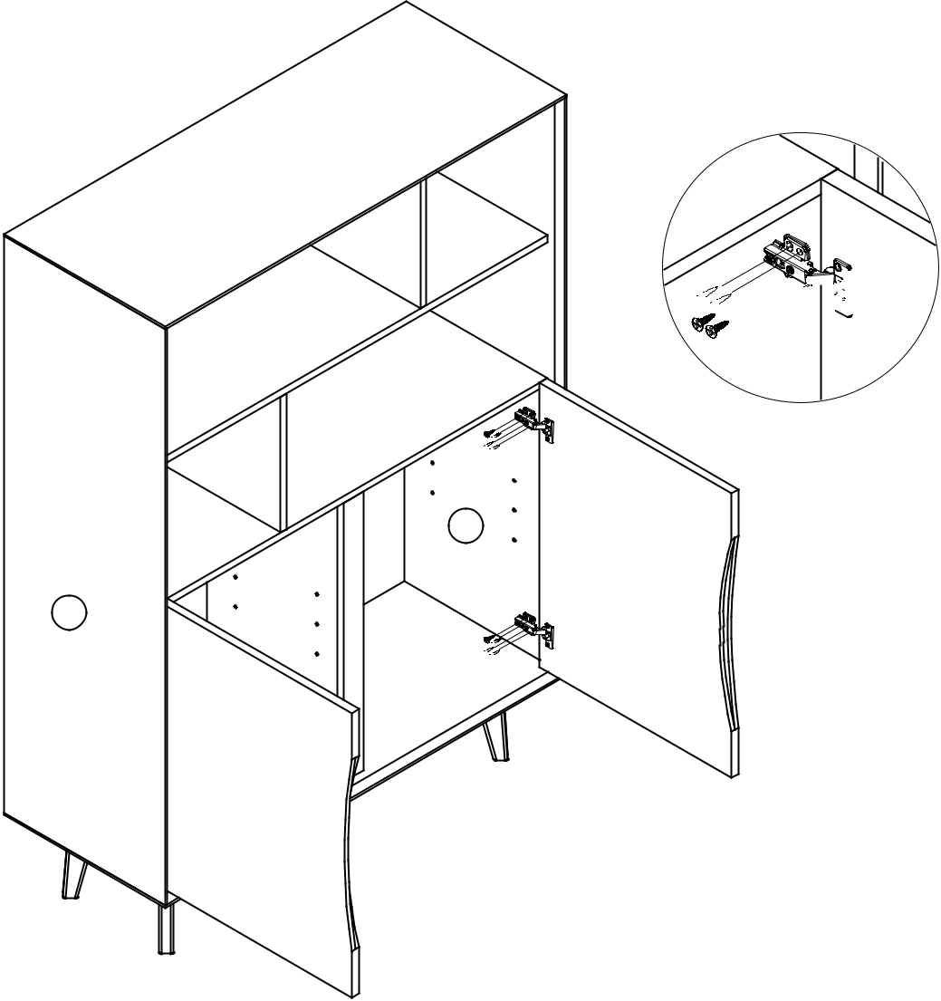
Krok 17

L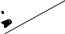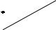

L

4

12

3

L

12

Krok 18
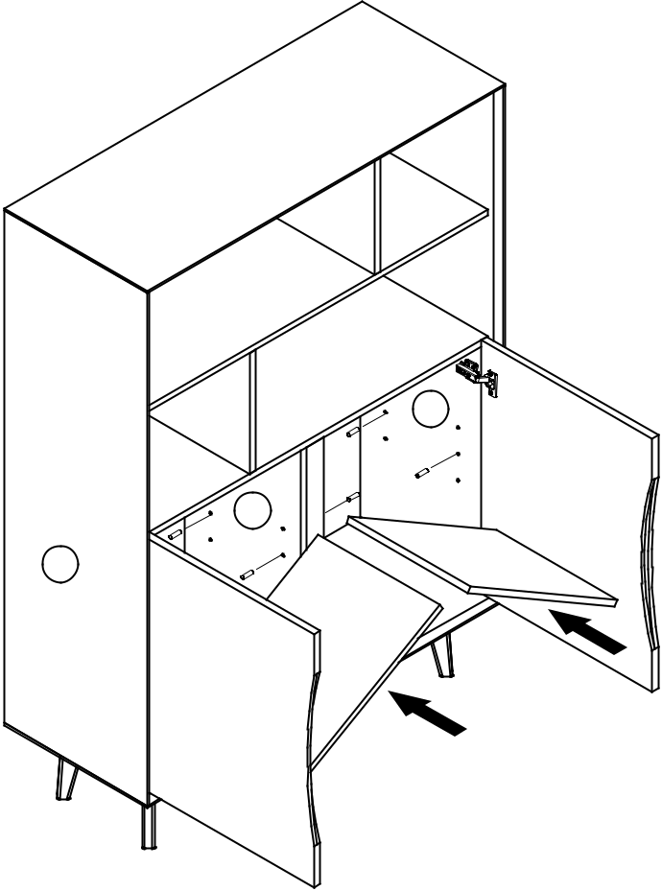

 |  |  | K | 4
 |  | 8 | K | K
 | K | 8
3 | K |  |  | 11
3 | K |  |  | 11

11

11

Krok 19
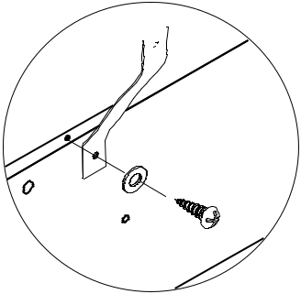

G 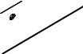

H

I

Krok 20

G
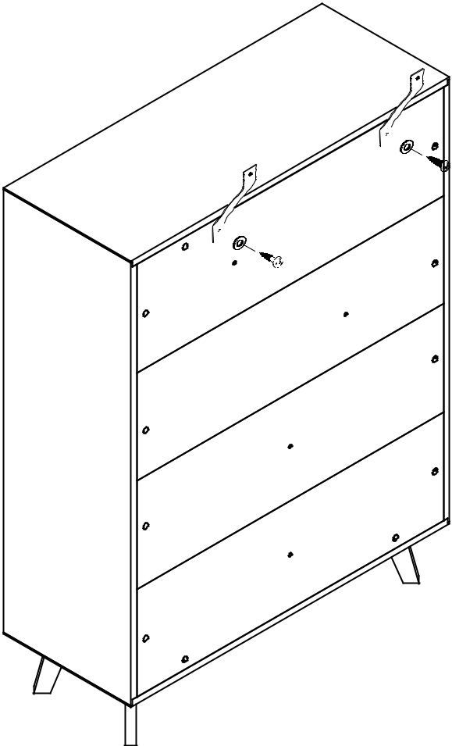

H

G | I

H

I

^{S G}H_{T}
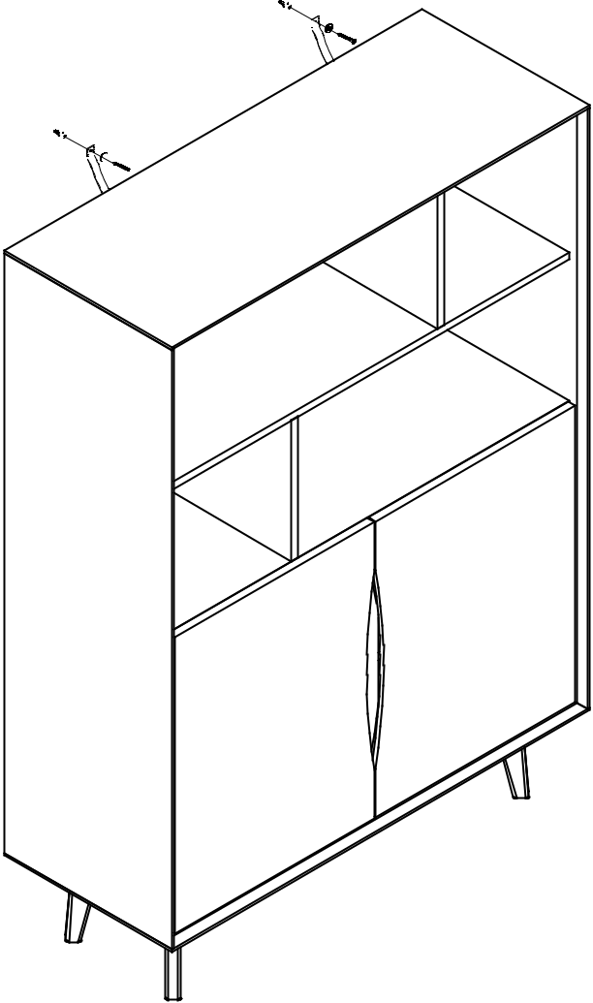

Zeď

S
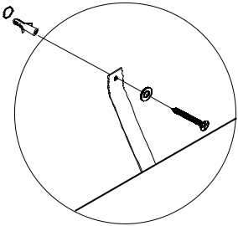

G _{H}

T

^{S} G _{H}

T

Připevněte bezpečnostní pásek ke zdi pomocí vhodných úchytů pro váš typ stěny. Pokud si nejste jisti,vyhledejte odbornou radu, jak připevnit tento bezpečnostní pás k vaší konkrétní zdi. | 12

